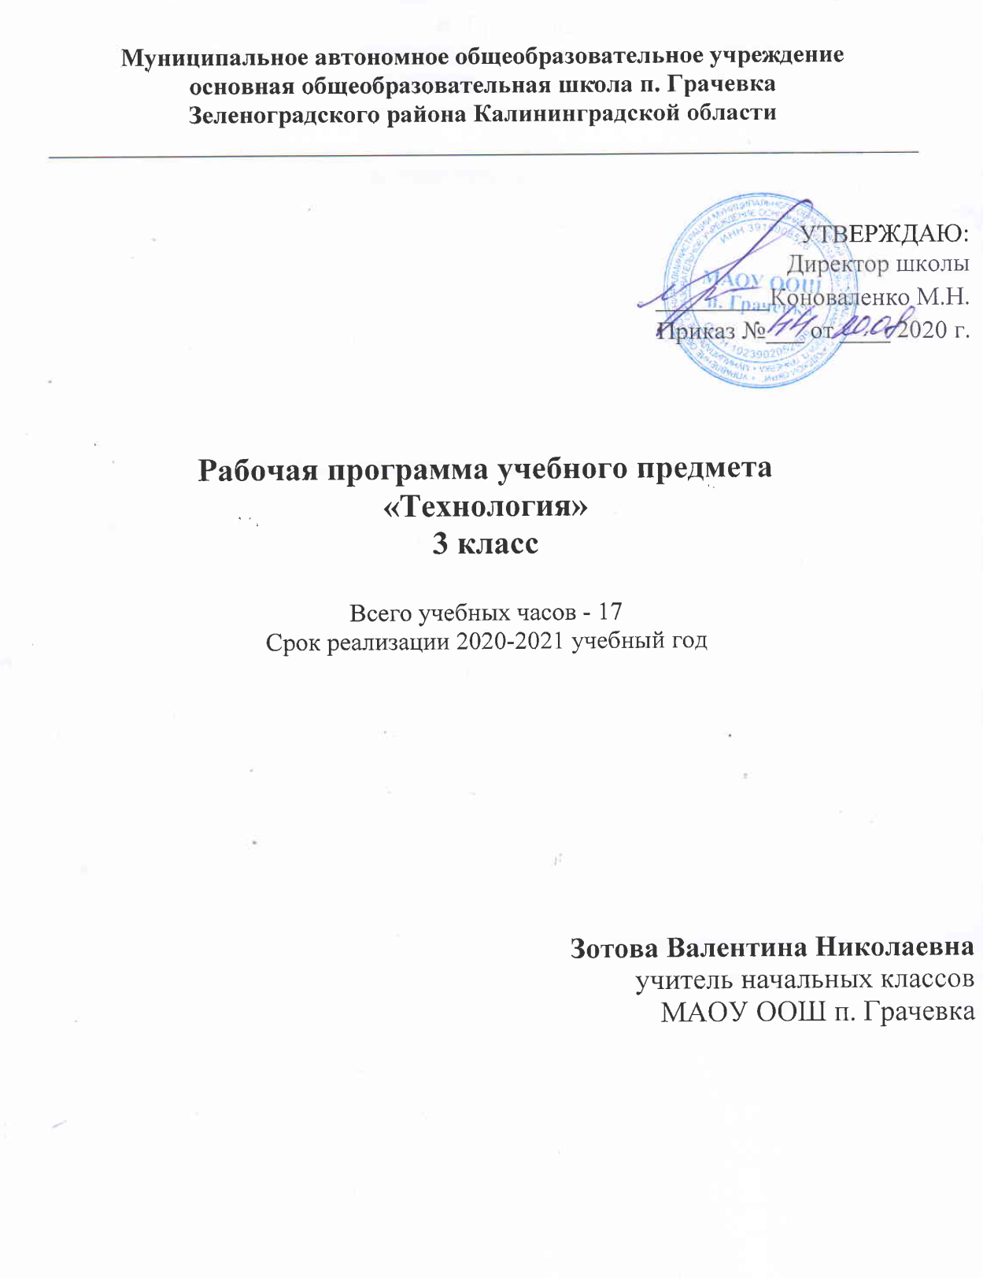

Планируемые результаты изучения учебного предмета, курса

Личностные, метапредметные и предметные результаты освоения предмета
Личностные результаты
1.Воспитание патриотизма, чувства гордости за свою Родину, российский народ и историю России.
2.Формирование целостного, социально-ориентированного взгляда на мир в его органичном единстве и разнообразии природы, народов, культур и религий.
3. Формирование уважительного отношения к иному мнению, истории и культуре других народов.
4. Принятие и освоение социальной роли обучающегося, развитие мотивов учебной деятельности и формирование личностного смысла учения.
5. Развитие самостоятельности и личной ответственности за свои поступки, в том числе в информационной деятельности, на основе представлений о нравственных нормах, социальной справедливости и свободе.
6.Формирование эстетических потребностей, ценностей и чувств.
7. Развитие навыков сотрудничества со взрослыми и сверстниками в разных ситуациях, умений не создавать конфликтов и находить выходы из спорных ситуаций1.
8. Формирование установки на безопасный и здоровый образ жизни.
У обучающегося будут сформированы:
• отзывчиво относиться к одноклассникам и проявлять готовность оказать им посильную помощь;
• проявлять интерес к историческим традициям своего края и России;
• испытывать потребность в самореализации в доступной декоративно-прикладной деятельности, простейшем техническом моделировании;
• принимать мнения и высказывания других людей, уважительно относиться к ним;
• опираясь на освоенные изобразительные и конструкторско-технологические знания и умения, делать выбор способов реализации предложенного или собственного замысла.
Обучающийся получит возможность для формирования:
- положительного отношения к урокам технологии;
- интереса к технологии;
- ценностного отношения к природе и к творческим работам
- первоначальных навыков оценки и самооценки творческих работ;
- трудолюбия, оптимизма, ответственности за результат совместной работы.
Метапредметные результаты
1.Овладение способностью принимать и реализовывать цели и задачи учебной деятельности, приёмами поиска средств для её осуществления.
2. Освоение способов решения проблем творческого и поискового характера.
3. Формирование умения планировать, контролировать и оценивать учебные действия в соответствии с поставленной задачей и условиями её реализации, определять наиболее эффективные способы достижения результата.
4.Использование знаково-символических средств представления информации для создания моделей изучаемых объектов и процессов, схем решения учебных и практических задач.
5. Использование различных способов поиска, сбора, обработки, анализа, организации, передачи и интерпретации информации в соответствии с комму3никативными и познавательными задачами и технологиями учебного предмета.
6. Овладение навыками смыслового чтения текстов различных стилей и жанров в соответствии с целями и задачами, осознанно строить речевое высказывание в соответствии с задачами коммуникации и составлять тексты в устной и письменной формах.
7. Овладение логическими действиями сравнения, анализа, синтеза, обобщения, классификации по родовым признакам, установления аналогий и причинно-следственных связей, построение рассуждений, отнесения к известным понятиям.
8. Готовность слушать собеседника и вести диалог, признать возможность существования различных точек зрения и права каждого иметь свою, излагать своё мнение и аргументировать свою точку зрения и оценку событий.
9. Овладение базовыми предметными и межпредметными понятиями, отражающими существенные связи и отношения между объектами и процессами.

Регулятивные УУД
Обучающийся научится:
• совместно с учителем формулировать цель урока после предварительного обсуждения;
• совместно с учителем выявлять и формулировать учебную проблему;
• совместно с учителем анализировать предложенное задание, разделять известное и неизвестное;
• осуществлять текущий контроль точности выполнения технологических операций (с помощью простых и сложных по конфигурации шаблонов, чертёжных инструментов), итоговый контроль общего качества выполненного изделия, задания; проверять модели в действии, вносить необходимые конструктивные доработки;
• выполнять текущий контроль (точность изготовления деталей и аккуратность всей работы) и оценку выполненной работы по предложенным учителем критериям.
Обучающийся получит возможность научиться:
• самостоятельно выполнять пробные поисковые действия (упражнения) для выявления оптимального решения проблемы (задачи);
• коллективно разрабатывать несложные тематические проекты и самостоятельно их реализовывать, вносить коррективы в полученные результаты;

Познавательные УУД
Обучающийся научится:
• с помощью учителя искать и отбирать необходимую для решения учебной задачи информацию в учебнике (текст, иллюстрация, схема, чертёж, инструкционная карта), энциклопедиях, справочниках, сети Интернет;
• преобразовывать информацию: представлять информацию в виде текста, таблицы, схемы (в информационных проектах).
Обучающийся получит возможность научиться:
• открывать новые знания, осваивать новые умения в процессе наблюдений, рассуждений и обсуждений материалов учебника, выполнения пробных поисковых упражнений;
Коммуникативные УУД
Обучающийся научится:
• Учиться высказывать свою точку зрения и пытаться её обосновать;
• слушать других, пытаться принимать другую точку зрения;
• уметь сотрудничать, выполняя различные роли в группе, в совместном решении проблемы (задачи);
Обучающийся получит возможность научиться:
• уважительно относиться к позиции других, пытаться договариваться.

Предметные результаты
- Получение первоначальных представлений о созидательном и нравственном значении труда в жизни человека и общества, о мире профессий и важности правильного выбора профессии.
- Формирование первоначальных представлений о материальной культуре как продукте предметно-преобразующей деятельности человека.
- Приобретение навыков самообслуживания, овладение технологическими приёмами ручной обработки материалов, усвоение правил техники безопасности.
- Использование приобретённых знаний и умений для творческого решения несложных конструкторских, художественно-конструкторских, технологических и организационных задач.
- Приобретение первоначальных знаний о правилах создания предметной и информационной среды и умения применять их для выполнения учебно-познавательных и проектных художественно-конструкторских задач.

1. Общекультурные и общетрудовые компетенции. Основы культуры труда, самообслуживание
Обучающийся будет знать:
• о характерных особенностях изученных видов декоративно-прикладного искусства;
• о профессиях мастеров прикладного искусства (в рамках изученного).
Обучающийся будет уметь:
• узнавать и называть по характерным особенностям образцов или по описанию изученные и распространённые в крае ремёсла;
• соблюдать правила безопасного пользования домашними электроприборами (светильниками, звонками, теле- и радиоаппаратурой).
2. Технология ручной обработки материалов. Элементы графической грамоты
Обучающийся будет знать:
• названия и свойства, наиболее распространённых искусственных и синтетических материалов (бумага, металлы, ткани);
• последовательность чтения и выполнения разметки развёрток с помощью контрольно-измерительных инструментов;
• основные линии чертежа (осевая и центровая);
• правила безопасной работы канцелярским ножом;
• косую строчку, её варианты, их назначение;
• названия нескольких видов информационных технологий и соответствующих способов передачи информации (из реального окружения учащихся).
Обучающийся будет иметь представление:
• о композиции декоративно-прикладного характера на плоскости и в объёме;
• традициях декоративно-прикладного искусства в создании изделий.
Обучающийся будет уметь частично самостоятельно:
• читать простейший чертёж (эскиз) развёрток;
• выполнять разметку развёрток с помощью чертёжных инструментов;
• подбирать и обосновывать наиболее рациональные технологические приёмы изготовления изделий;
• выполнять рицовку;
• оформлять изделия и соединять детали косой строчкой и её вариантами;
• находить и использовать дополнительную информацию из различных источников (в том числе из сети Интернет);
• решать доступные технологические задачи.
3. Конструирование и моделирование
Обучающийся будет знать:
• простейшие способы достижения прочности конструкций.
Обучающийся будет уметь:
• конструировать и моделировать изделия из разных материалов по заданным техническим, технологическим и декоративно-художественным условиям;
• изменять конструкцию изделия по заданным условиям;
• выбирать способ соединения и соединительный материал в зависимости от требований конструкции.
4. Использование информационных технологий (практика работы на компьютере)
Обучающийся будет знать:
- названия и назначение основных устройств персонального компьютера для ввода, вывода и обработки информации;
- основные правила безопасной работы на компьютере.
Обучающийся будет иметь представление:
- о назначении клавиатуры, компьютерной мыши.
Обучающийся будет уметь с помощью учителя:
• включать и выключать компьютер;
• пользоваться клавиатурой, компьютерной мышью (в рамках необходимого для выполнения предъявляемого задания);
• выполнять простейшие операции с готовыми файлами и папками (открывать, читать);
• работать с ЦОР (цифровыми образовательными ресурсами), ЭОР (электронными образовательными ресурсами), готовыми материалами на электронных носителях (CD): активировать диск, читать информацию, выполнять предложенные задания, закрывать материал и изымать диск из компьютера.

Содержание учебного предмета « Технология», 3 класс. (34 ч.)

1. Раздел 1. Общекультурные и общетрудовые компетенции. Человек и земля . 21 ч.

(знания, умения и способы деятельности). Основы культуры труда, самообслуживания

Трудовая деятельность и её значение в жизни человека. Рукотворный мир как результат труда человека; разнообразие предметов рукотворного мира (архитектура, техника, предметы быта и декоративно-прикладного искусства и т.д. разных народов России). Особенности тематики, материалов, внешнего вида изделий декоративного искусства разных народов, отражающие природные, географические и социальные условия конкретного народа.

Элементарные общие правила создания предметов рукотворного мира (удобство, эстетическая выразительность, прочность, гармония предметов и окружающей среды). Бережное отношение к природе как источнику сырьевых ресурсов. Мастера и их профессии; традиции и творчество мастера в создании предметной среды (общее представление).

Анализ задания, организация рабочего места в зависимости от вида работы, планирование трудового процесса. Рациональное размещение на рабочем месте материалов и инструментов, распределение рабочего времени. Отбор и анализ информации (из учебника и других дидактических материалов), её использование в организации работы. Контроль и корректировка хода работы. Работа в малых группах, осуществление сотрудничества, выполнение социальных ролей (руководитель и подчинённый).

Элементарная творческая и проектная деятельность (создание замысла, его детализация и воплощение). Культура проектной деятельности и оформление документации (целеполагание, планирование, выполнение, рефлексия, презентация, оценка). Система коллективных, групповых и индивидуальных проектов. Культура межличностных отношений в совместной деятельности. Результат проектной деятельности — изделия, которые могут быть использованы для праздников, для использования в учебной и внеучебной деятельности и т. п. Освоение навыков самообслуживания, по уходу за домом, комнатными растениями.

Выполнение элементарных расчётов стоимости изготавливаемого изделия.

2. Раздел 2. Технология ручной обработки материалов. Человек и вода. 4 ч.

Элементы графической грамоты

Общее понятие о материалах, их происхождении. Исследование элементарных физических, механических и технологических свойств материалов, используемых при выполнении практических работ. Многообразие материалов и их практическое применение в жизни.

Подготовка материалов к работе. Экономное расходование материалов. Выбор и замена материалов в соответствии с их декоративно-художественными и конструктивными свойствами, использование соответствующих способов обработки материалов в зависимости от назначения изделия.

Инструменты и приспособления для обработки материалов (знание названий используемых инструментов), соблюдение правил их рационального и безопасного использования.

Общее представление о технологическом процессе, технологической документации (технологическая карта, чертёж и др.); анализ устройства и назначения изделия; выстраивание последовательности практических действий и технологических операций; подбор и замена материалов и инструментов; экономная разметка; обработка с целью получения деталей, сборка, отделка изделия; проверка изделия в действии, внесение необходимых дополнений и изменений. Называние и выполнение основных технологических операций ручной обработки материалов: разметка деталей (на глаз, по шаблону, трафарету, лекалу, копированием, с помощью линейки, угольника, циркуля), раскрой деталей, сборка изделия (клеевая, ниточная, проволочная, винтовая и др.), отделка изделия или его деталей (окрашивание, вышивка, аппликация и др.). Умение заполнять технологическую карту. Выполнение отделки в соответствии с особенностями декоративных орнаментов разных народов России (растительный, геометрический и др.).

Проведение измерений и построений для решения практических задач. Виды условных графических изображений: рисунок, простейший чертёж, эскиз, развёртка, схема (их узнавание). Назначение линий чертежа (контур, линии надреза, сгиба, размерная, осевая, центровая, разрывная). Чтение условных графических изображений. Разметка деталей с опорой на простейший чертёж, эскиз. Изготовление изделий по рисунку, простейшему чертежу или эскизу, схеме.

3. Раздел 3. Конструирование и моделирование. Человек и воздух. 3ч.

Общее представление о конструировании изделий (технических, бытовых, учебных и пр.). Изделие, деталь изделия (общее представление). понятие о конструкции изделия; различные виды конструкций и способы их сборки. Виды и способы соединения деталей. Основные требования к изделию (соответствие материала, конструкции и внешнего оформлении назначению изделия).

Конструирование и моделирование изделий из различных материалов по образцу, рисунку, простейшему чертежу или эскизу.

4. Раздел 4. Практика работы на компьютере. Человек и информация. 5 ч.

Информация, её отбор, анализ и систематизация. Способы получения, хранения, переработки информации.

Назначение основных устройств компьютера для ввода, вывода, обработки информации. Включение и выключение компьютера и подключаемых к нему устройств. Клавиатура, общее представление о правилах клавиатурного письма, пользование мышью, использование простейших средств текстового редактора. Простейшие приёмы поиска информации: по ключевым словам, каталогам. Соблюдение безопасных приёмов труда при работе на компьютере; бережное отношение к техническим устройствам. Работа с ЦОР (цифровыми образовательными ресурсами), готовыми материалами на электронных носителях (СО).

Работа с простыми информационными объектами (текст, таблица, схема, рисунок): преобразование, создание, сохранение, удаление. Создание небольшого текста по интересным детям тематике. Вывод текста на принтep. Использование рисунков из ресурса компьютера, программ Wоrd.

Тематическое планирование внутрипредметного модуля «Умелые руки»

№ | Наименование раздела, темы | Кол-во часов
1 | Аппликация из семян и плодов растений «В подводном царстве» | 1
2 | Бисероплетение. Пробные плетения колец. | 1
3 | Работа с пластичными материалами (тестопластика). Лепка | 1
4 | Работа с металлическим конструктором | 1
5 | Работа с бумагой. Папье-маше | 1
6 | Работа с бумагой. Оригами «Зоопарк» | 1
7 | Переплётная мастерская | 1

Тематическое планирование учебного предмета с указанием количества часов, отводимых на освоение каждой темы

№ | Наименование раздела, темы | Кол-во часов | Тема ВПМ
 | Раздел 1. Человек и земля 21 ч.
1 | Архитектура | 1
2 | Городские постройки | 1
3 | Ателье мод | 1
4 | Работа с природным материалом | 1 | ВПМ 1  Аппликация из семян и плодов растений «В подводном царстве»
5 | Вязание | 1
6 | Одежда для карнавала | 1
7 | Бисероплетение | 1 | ВПМ 2  Бисероплетение. Пробные плетения колец.
8 | Кафе «Кулинарная сказка». Работа с бумагой. Конструирование | 1
9 | Работа с тканью. Колпачок для яиц. | 1
10 | Работа с бумагой и картоном. Упаковка подарков. | 1
11 | Конструрирование. Автомастерская. | 1
 | Раздел 2. Человек и вода. 4 ч. | 1
12 | Фонтаны. Работа с пластичными материалами. Пластилин. Конструирование. | 1
 | Раздел 3. Человек и воздух. | 2
13 | Оригами. Животные. | 1 | ВПМ 3 Работа с бумагой. Оригами «Зоопарк»
14 | Вертолётная площадка. Работа с бумагой и картоном. Конструирование | 1
 | Раздел 4. Человек и информация. | 3
15 | Кукольный театр. Работа с тканью. Шитьё | 1
16 | Изделие: сцена и занавес | 1
17 | Творческая работа. | 1
 | Итого : | 17 | 3

